漏洞上报

漏洞范畴

如您遇到或者发现麦田产品中的疑似漏洞，欢迎您及时告知麦田网络安全团队。

上报渠道
您可以按照模板通过Email提交麦田产品相关的疑似漏洞。麦田网络安全团队将对接收到来自安全研究人员、行业组织、客户和供应商等上报的任何疑似漏洞，在第一时间进行确认。

渠道 | 说明
电子邮箱：  security@fox-ess.com | 通常您会在24小时内收到来自麦田电子邮件确认，对于已知可利用的漏洞，我们会在72h之内向客户通知并持续更新漏洞响应进展。

安全机制
鉴于漏洞信息的敏感性，为确保机密，我们建议您采用PGP（Pretty Good Privacy）对发送至security@fox-ess.com的信息进行加密。我们的PGP公钥（key ID ：8959FCFCBCF09435; PGP fingerprint: C714 9ABF 7D5E C82F F6C7 16EA 8959 FCFC BCF0 9435）可点击这里获得。
在整个漏洞处理的过程中，麦田网络安全团队会严格控制漏洞信息的范围，仅在处理漏洞的相关人员之间传递；同时也请求上报者在我们的客户获得完整的解决方案前，对此漏洞信息进行保密。

漏洞响应与处理

漏洞响应与披露流程

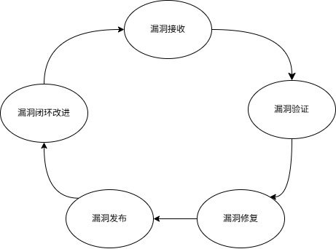
漏洞接收：麦田网络安全团队将持续监控漏洞的接收渠道，及时查看和分配接收到的漏洞。
漏洞验证：麦田网络安全团队将对漏洞进行评估与验证，确认漏洞的可利用程度和潜在影响。
漏洞修复：麦田网络安全团队将将制定漏洞修复方案或风险缓解措施，并对其进行有效性验证。
漏洞发布：按照CRA（Cyber Resilience Act）相关要求，麦田网络安全团队将漏洞信息上报到指定途径，完成相关漏洞公开披露。
漏洞闭环改进:麦田网络安全团队将整合客户意见与内部处理意见，持续更新跟进。

